Bindungserfahrungen -
Ressourcen und Herausforderungen für ein ganzes Leben!
Pädagogischer Vortrag von Prof. Dr. Brisch

Fehler! Es wurde kein Dateiname angegeben.

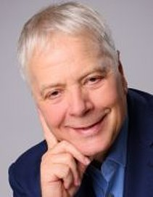

Wie unser Erleben, in der Familie, im Alltag und Beruf, während unseres gesamten Lebens immer wieder durch unsere frühen Bindungserfahrungen beeinflusst wird, stellt Prof. Dr. med. Karl Heinz Brisch fundiert, konkret und lebendig dar.
Erwiesen ist: Emotionale Bindung ist für unser Leben so grundlegend wichtig wie die Luft zum Atmen. Eine sichere Bindung fördert unsere gesunde körperliche, psychische und soziale Entwicklung.
Wenn Kinder in den ersten drei Lebensjahren mit ihren engsten Bezugspersonen feinfühlige Erfahrungen machen, bauen sie eine sichere Bindung auf, entwickeln Vertrauen, Selbstwirksamkeit und Empathie und haben ein psychisch solides Fundament für die Herausforderungen des Lebens. Welche seelischen und körperlichen Folgen es haben kann, wenn Eltern und andere Bindungspersonen nicht ausreichend angemessen auf die Bedürfnisse von Kindern reagieren, hat der Kinder- und Jugendpsychiater Prof. Brisch in seiner langjährigen psychotherapeutischen Arbeit immer wieder erlebt.
Auch im Erwachsenenenalter gibt es noch Möglichkeiten der Veränderungen, falls wir als Kind keine guten Bindungserfahrungen machen konnten.
Brisch stellt die von ihm entwickelten Präventionsprogramme „SAFE – sichere Ausbildung für Eltern“ und „B.A.S.E.-Babywatching“ mit anschaulichen Geschichten und Video-Beispielen vor.
Ein Vortrag für Eltern, Fachkräfte und alle Erwachsenen!
Seien Sie neugierig und gespannt auf einen anregenden Abend mit Diskussion, der das Geschenk des Fördervereins des HDF zum 60. Geburtstag der Familienbildungsstätte ist.
Ort: Christuskirche, Wurzerstr. 31

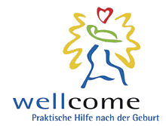
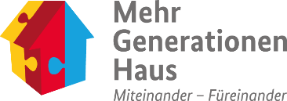
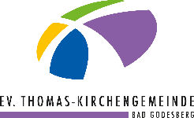
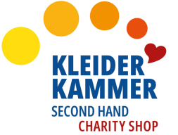
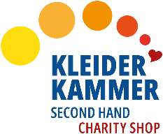
Unser Träger
Haus der Familie
Friesenstraße 6 | 53175 Bonn
Telefon: 0228-37 36 60
E-Mail: info-hdf@ekir.de

Anmeldung:
Montag – Donnerstag
09:00 – 12:30 Uhr
15:00 – 20:00 Uhr
KURS D1000
Donnerstag, 19:30 - 21:00 Uhr
12.11.26
1x2 Ustd.
Gebühr: € 10,-
Leitung: HDF-Team

Unser Träger
Haus der Familie
Friesenstraße 6 | 53175 Bonn
Telefon: 0228-37 36 60
E-Mail: info-hdf@ekir.de
Anmeldung
Montag – Donnerstag
09:00 – 12:30 Uhr
15:00 – 20:00 Uhr


